português – viagem ao interior - pontuação
Leia:
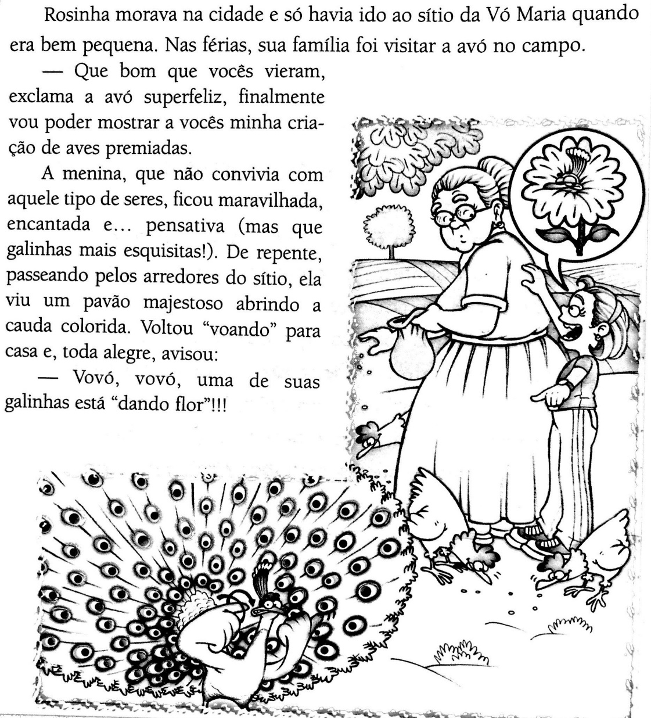

- Reescreva o 2º parágrafo. Com uma cor grife a fala da personagem e com outra cor a fala do narrador. Observe e responda:

- Qual é a função da vírgula no 2º parágrafo?

- Que pontuação poderia ter sido utilizada nesse trecho com a mesma função da vírgula?

- Observe as expressões entre aspas:

Voltou “voando” para casa.
Uma de suas galinhas está “dando flor”.

Responda:

- A presença das aspas na palavra “voando” acrescenta um novo sentido a ele. Qual é ele?

- O que a menina quis dizer com a expressão “dando flor”?

- Escreva a função das aspas na expressão “dando flor”.

- Releia o início do 3º parágrafo:
A menina, que não convivia com aquele tipo de seres, ficou maravilhada, encantada e... pensativa (mas que galinhas mais esquisitas!)

- Pense e explique por que o autor usou os parênteses nesse trecho?

- Nesse mesmo trecho foram usadas reticências (...) depois do e. Imagine que o trecho estivesse escrito assim:
A menina, que não convivia com aquele tipo de seres, ficou maravilhada, encantada e pensativa (mas que galinhas mais esquisitas!).

• O trecho causaria a mesma sensação no leitor sem as reticências? Explique.

